Chancen und Verpflichtungen in Zeiten des Klimawandels

Ob Waldbrände, Überschwemmungen oder Dürrezeiten, der Klimawandel ist im vollem Gange.
Die gute Nachricht: Im Energiemarkt bahnt sich eine Revolution an, nach deren Verwirklichung die Utopie einer emissionsfreien Welt wahr werden könnte.
Unterstützt durch das Pariser Klimaabkommen und bedingt durch die hohe Luftverschmutzung vieler Länder, sind die Regierungen zu der Einsicht gelangt, dass ein Umsteuern nicht nur notwendig, sondern auch noch rentabel ist.
Die Kosten sinken mit zunehmender Stückzahl, und wenn die Kosten der Installation sinken, steigt wiederum das Interesse an der Industrie.
Gute Bedingungen auch für aufstrebende Schwellenländer, global ist jedoch leider eine andere Tendenz zu erkennen.
Die Schwerindustrie verlagert sich von den entwickelten in aufstrebende Volkswirtschaften, in denen die CO²- Emissionen explosionsartig zunahmen, wodurch ein Anstieg der Treibhausemissionen zu verzeichnen ist. Die Herausforderungen der Energiewende können nur gemeistert werden, wenn die Politik die nötigen Rahmenbedingungen schafft und Unternehmen innovative Lösungen anbieten.
Eine große Verpflichtung und Chance, die nur gemeinsam erfolgreich bewältigt werden kann.
Quelle: UP Podium, Unternehmer Position Nord, Recherche „Klimawandel: Offensive Strategien gewinnen an Fahrt“, S. 4-5, Mai 2016
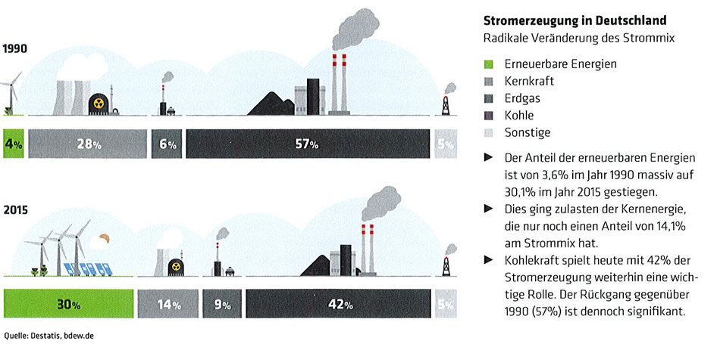
Ein paar Zahlen und Fakten:
